**太子文庫だより**

ＮＯ.5　令和2夏号2020.7.3

1学期も中盤を迎え、とうとう梅雨の時期を迎えました。前回発行の春号ではりは、新型コロナウイルス感染拡大により、登園の制限が出始めた頃でした。

外出自粛が続く中で、オンライン○○といったように新たに生活に浸透したものや、以前からあるものを新しい方法で行なう等の工夫がなされるようになりましたが、その1つに、「絵本の読み聞かせ動画」があります。

テレビ番組でも、絵本の読み聞かせ番組は以前から放送されていましたが、外出自粛が続く中で、人気のある俳優やアナウンサーが読み聞かせ動画を配信したり、幼稚園や小学校の先生がオンラインで子どもたちに読み聞かせをするなどの取り組みも増加しました。絵本の内容を楽しむ形は多様化してきており、そのことをきっかけに新たな絵本に出会ったり、絵本を読まなかった人たちには絵本に興味をもつきっかけにもなると考えられ、今後も発展していくことが考えられますます。一方、絵本の読み聞かせは、「お話」以外の要素である「コミュニケーション」としての要素も多分に含まれています。

・デジタル機器を通してではなくお話を読む人の肉声で届けられること

・読み手と聞き手が同じ空間で同じ対象を見ながら情動的メッセージを共有していること(協同注意)

・読みきかせの際に生じるスキンシップとそこから生じる安心感や心地よさ

上記の要素は読み聞かせ動画やオンライン読み聞かせでは得られることのできないものであり、自分と他者の心をつなぐ共感性を豊かにするものとなることでしょう。

デジタル機器を活用しながらも、コミュニケーションとしての「読み聞かせ」が、これからも大人と子どもの心をより豊かにするものとなりますよう願っています。

うめ組さんにおすすめの本

タイトル　『ぞうくんのさんぽ』『ぞうくんのあめふりさんぽ』

『ぞうくんのおおかぜさんぽ』

作者・出版社　なかのひろたか：作・絵　　福音館書店

みどころ　短く、厳選されたことばで描かれる「ぞうくんのさんぽ」シリーズ。この絵本について、絵本の第一人者松居直氏は「詩の世界」と表現しています。繰り返しの言葉で次の展開への期待が膨らむ、子どもたちがワクワクする絵本です。

絵本の紹介

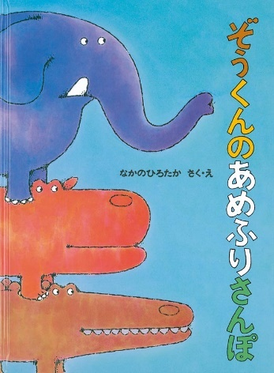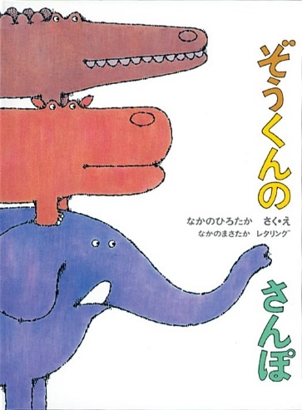

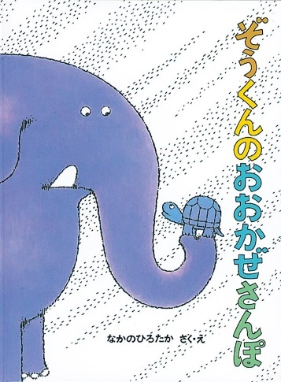

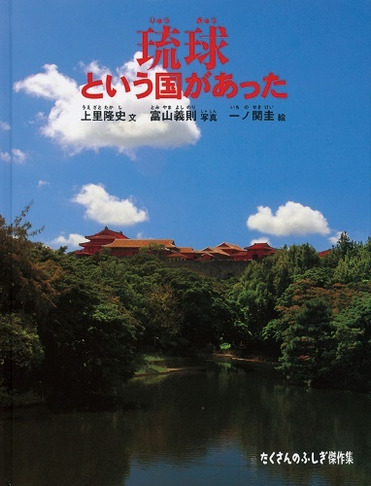

大人におすすめの本

タイトル　『琉球というくにがあった』

作者・出版社　上里 隆史 文 / 富山 義則 写真 / 一ノ関 圭 絵

福音館書店

みどころ　絵本は子ども時代のものと思っておられませんか？例えばこの一冊。福音館書店の「たくさんのふしぎシリーズ」から政治経済の‘ふしぎ’からひもといた本です。昔中国明の時代、琉球が特別待遇を受ける国だったのは何故か、貿易国としてもとても大切にされていたという話しが池上彰さんのような解説切り口でとてもよく解ります。